Қарағанды облысы әкімдігінің
2015жылғы «23» ___06__
№_34/15 қаулысымен
бекітілген

«Жетім балаға (жетім балаларға) және ата-анасының қамқорлығынсыз қалған балаға (балаларға) қорғаншылық немесе қамқоршылық белгілеу» мемлекеттік көрсетілетін қызмет регламенті

1. Жалпы ережелер

1. «Жетім балаға (жетім балаларға) және ата-анасының қамқорлығынсыз қалған балаға (балаларға) қорғаншылық немесе қамқоршылық белгілеу» мемлекеттік көрсетілетін қызметті (бұдан әрі – мемлекеттік көрсетілетін қызмет) Қарағанды облысы қалалары мен аудандарының жергілікті атқарушы органдары (бұдан әрі – көрсетілетін қызметті беруші) көрсетеді.
2. Өтінішті қабылдау және мемлекеттік көрсетілетін қызмет нәтижесін беру:
1) көрсетілген қызметті берушінің кеңсесі;
2) Қазақстан Республикасы Инвестициялар және даму министрлігінің Байланыс, ақпараттандыру және ақпарат комитетінің «Халыққа қызмет көрсету орталықтары» шаруашылық жүргізу құқығындағы республикалық мемлекеттік кәсіпорны (бұдан әрі – ХҚО);
3) «электрондық үкіметтің» www.egov.kz веб-порталы (бұдан әрі – портал) арқылы жүзеге асырылады.
3. Мемлекеттік қызметті көрсету нысаны – электронды (ішінара автоматтандырылған) және (немесе) қағаз жүзінде.
4. Мемлекеттік қызмет көрсетудің нәтижесі – Қазақстан Республикасы Білім және ғылым министрінің 2015 жылғы 13 сәуірдегі № 198 бұйрығымен бекітілген "Жетім балаға (жетім балаларға) және ата-анасының қамқорлығынсыз қалған балаға (балаларға) қамқоршылық немесе қорғаншылық белгілеу" мемлекеттік көрсетілетін қызмет Стандарттың (нормативтік құқықтық актілерді мемлекеттік тіркеу Тізілімінде № 11184 болып тіркелген)(бұдан әрі – Стандарт) 1-қосымшасына сәйкес нысан бойынша қала немесе аудан әкімдігінің жетім балаға (балаларға) және ата-анасының қамқорлығынсыз қалған балаға (балаларға) қорғаншылық (қамқоршылық) белгілеу немесе бас тарту туралы қаулысы не Стандарттың 10-тармағымен қарастырылған мемлекеттік қызмет көрсетуден бас тарту туралы дәлелді жауап.

2. Мемлекеттік қызметтер көрсету процесінде көрсетілетін қызметті берушінің құрылымдық бөлімшелерінің (қызметкерлерінің)
іс-қимыл тәртібін сипаттау

5. Мемлекеттiк қызмет көрсету бойынша рәсiмдi (iс-қимылды) бастауға жеке тұлғаның (бұдан әрі – көрсетілетін қызметті алушы) Стандарттың 9-тармағында көрсетілген қажетті құжаттармен өтінішінің болуы негiздеме болып табылады.
6. Мемлекеттiк қызмет көрсету процесiнiң құрамына кiретiн рәсiмдердің (iс-қимылдардың) мазмұны, оның орындалу ұзақтығы:
1) көрсетілетін қызметті берушінің кеңсесі көрсетілетін қызметті алушы қажетті құжаттарды тапсырған сәттен құжаттарды қабылдайды және оларды тіркеуді жүзеге асырады, басшыға бұрыштама қоюға жібереді - 30 минут;
нәтижесі – кеңсенің құжаттарды кіріс құжаттар журналына тіркеуі;
2) көрсетілетін қызметті берушінің басшысы құжаттарды қарастырады және жауапты орындаушыны анықтайды – бір күнтізбелік күн ішінде;
нәтижесі – орындау үшін жауапты маманды анықтау;
3) көрсетілетін қызметті беруші жауапты маман келген құжаттарды қарайды, қорғаншылық немесе қамқоршылық белгілеу туралы қала немесе ауданның жергілікті атқарушы органының қаулысын дайындайды – он бес күнтізбелік күн ішінде;
нәтижесі – қаулы немесе мемлекеттік қызмет көрсетуден бас тарту туралы жауап дайындау;
4) әкімдік қаулыны шығарады және тіркейді, үзінді дайындайды – он күнтізбелік күн ішінде;
нәтижесі – көрсетілетін қызметті алушыға үзіндіні немесе мемлекеттік қызмет көрсетуден бас тарту туралы жауапты беру;
5) көрсетілетін қызметті беруші жауапты маман үзіндіні есеп журналына тіркейді және көрсетілетін қызметті алушыға мемлекеттік қызметті көрсету нәтижесін береді –бір күнтізбелік күн ішінде.

- Мемлекеттiк қызметтерді көрсету процесiнде көрсетiлетiн қызметті берушiнiң құрылымдық бөлiмшелерiнiң (қызметкерлерiнiң) өзара iс-қимыл тәртiбiн сипаттау

7. Мемлекеттiк қызмет көрсету процесiне қатысатын құрылымдық бөлiмшелердiң (қызметкерлердiң) тiзбесi:
- көрсетілетін қызметті берушінің кеңсе қызметкері;
- көрсетілетін қызметті берушінің басшылығы;
- көрсетілетін қызметті берушінің жауапты орындаушысы;
- жергілікті атқарушы орган.
8. Мемлекеттiк қызметтi көрсету үшiн қажеттi рәсiмдердiң (iс-қимылдардың) сипаттамасы:
1) көрсетілетін қызметті берушінің кеңсесі көрсетілетін қызметті алушы қажетті құжаттарды тапсырған сәттен құжаттарды қабылдайды және оларды тіркеуді жүзеге асырады, басшыға бұрыштама қоюға жібереді - 30 минут;
2) көрсетілетін қызметті берушінің басшысы құжаттарды қарастырады және жауапты орындаушыны анықтайды – бір күнтізбелік күн ішінде;
3) көрсетілетін қызметті беруші жауапты маман келген құжаттарды қарайды, қорғаншылық немесе қамқоршылық белгілеу туралы қала немесе ауданның жергілікті атқарушы органының қаулысын дайындайды – он бес күнтізбелік күн ішінде;
4) әкімдік қаулыны шығарады және тіркейді, үзінді дайындайды – он күнтізбелік күн ішінде;
5) көрсетілетін қызметті беруші жауапты орындаушы есеп журналын үзіндіні тіркейді және көрсетілетін қызметті алушыға мемлекеттiк қызметтi көрсету нәтижесін береді – бір күнтізбелік күн ішінде.

4. Халыққа қызмет көрсету орталығымен және (немесе) өзге де көрсетiлетiн қызметтi берушiлермен өзара iс-қимыл тәртiбiн, сондай-ақ мемлекеттiк қызмет көрсету процесiнде ақпараттық жүйелердi пайдалану тәртiбiн сипаттау

9. Әрбір рәсімнің (іс-қимылды) ұзақтығын көрсете отырып, ХҚО-ға жүгіну тәртібін сипаттау осы регламенттің 1-қосымшасына сәйкес – 20 минут:
1)мемлекеттік көрсетілетін қызметті алушы ХҚО операторына қажетті құжаттарды және өтінішті тапсырады, ол электрондық кезек ретімен «кедергісіз» қызмет көрсету арқылы операциялық залда жүзеге асырылады;
2)1 процесс – қызмет көрсету үшін ХҚО операторының ХҚО ықпалдастырылған ақпараттық жүйесінің автоматтандырылған жұмыс орнына (бұдан әрі – ХҚО ЫАЖ АЖО) логин мен парольді енгізуі (авторизациялау процесі);
3)2 процесс – ХҚО операторының қызметті таңдауы, экранға мемлекеттік қызметті көрсету үшін сұрау нысанын шығаруы және ХҚО операторының көрсетілетін қызметті алушының деректерін, сондай-ақ көрсетілетін қызметті алушы өкілінің сенім хат бойынша (нотариалды түрде куәландырылған сенім хат болған жағдайда) деректерін енгізуі;
4) 3 процесс – электрондық үкімет шлюзі (бұдан әрі – ЭҮШ) арқылы жеке тұлғалар мемлекеттік деректер қорына (бұдан әрі – ЖТ МДҚ) көрсетілетін қызметті алушының деректері туралы, сондай-ақ Бірыңғай нотариалдық ақпараттық жүйеге (бұдан әрі – БНАЖ) – көрсетілетін қызметті алушы өкілінің сенім хат деректері туралы сұрауды жіберу;
5) 1 шарт – ЖТ МДҚ-да көрсетілетін қызметті алушы деректерінің және БНАЖ-да сенім хат деректерінің бар болуын тексеру;
6) 4 процесс – ЖТ МДҚ-да көрсетілетін қызметті алушының деректерінің және БНАЖ-да сенім хат деректерінің болмауына байланысты, деректерді алу мүмкін болмауы туралы хабарламаны қалыптастыру;
7) 5 процесс – ЭҮШ арқылы өңірлік электрондық үкімет шлюзініңақпараттық жұмыс орнына (бұдан әрі – ӨЭҮШ АЖО) ХҚО операторының ЭЦҚ-мен куәландырылған (қол қойылған) электрондық құжаттарды (көрсетілетін қызметті алушының сұрауын) жіберу.
10. Әрбір рәсімді (іс-қимылды) көрсете отырып, мемлекеттік қызметті
көрсетудің нәтижесін ХҚО арқылы алу рәсімдерін сипаттау:
1) 6 процесс – ӨЭҮШ АЖО-да электрондық құжатты тіркеу;
2) 2 шарт – көрсетілетін қызметті берушінің қызмет көрсету үшін көрсетілетін қызметті алушының қоса берілген, сәйкестігін және негіздемелерін тексеруі;
3) 7 процесс – көрсетілетін қызметті алушының құжаттарында бұзушылықтың болуына байланысты сұратылып отырған қызметтен бас тарту жөнінде хабарламаны қалыптастыру;
4)8 процесс – көрсетілетін қызметті алушының ХҚО операторы арқылы ӨЭҮШ АЖО-да қалыптастырылған қызметтің нәтижесін (анықтаманы немесе бас тарту туралы дәлелді жауап) алуы.
11. Портал арқылы жүгіну кезінде жүгіну тәртібі мен көрсетілетін қызметті алушының және көрсетілетін қызметті берушінің рәсімдер (іс-қимылды) реттілігін сипаттау – 20 минут:
1) көрсетілетін қызметті алушы жеке сәйкестендіру нөмірінің (бұдан әрі – ЖСН), сондай-ақ парольдің көмегімен порталда тіркелуді жүзеге асырады;
2) 1 процесс – қызметті алу үшін көрсетілетін қызметті алушының Порталда ЖСН мен паролін енгізуі (авторизациялау процесі);
3) 1 шарт – ЖСН мен пароль арқылы тіркелген көрсетілетін қызметті алушы туралы деректердің түпнұсқалығын порталда тексеру;
4) 2 процесс – көрсетілетін қызметті алушының құжаттарында бұзушылықтың болуына байланысты порталдың авторизациялаудан бас тарту туралы хабарламаны қалыптастыруы;
5) 3 процесс – көрсетілетін қызметті алушының осы регламентте көрсетілген қызметті таңдауы, қызметті көрсету үшін экранға сұраныс нысанын шығару және нысан талаптары мен оның құрылымын ескере отырып, көрсетілетін қызметті алушының нысанды толтыруы (деректерді енгізуі), қажетті құжаттардың электрондық түріндегі көшірмелерін сұраныс нысанына бекіту, сондай-ақ сұранысты куәландыру (қол қою) үшін көрсетілетін қызметті алушының электрондық цифрлық қолтаңбасымен (бұдан әрі – ЭЦҚ) қол қойылған тіркеу куәлігін таңдауы;
6) 2 шарт – порталда ЭЦҚ тіркеу куәлігінің қолдану мерзімін және қайтарылған (күші жойылған) тіркеу куәліктерінің тізімінде жоқтығын, сондай-ақ сәйкестендіру деректерінің сәйкестігін (сұраныста көрсетілген ЖСН мен ЭЦҚ тіркеу куәлігінде көрсетілген ЖСН арасында) тексеру;
7) 4 процесс – көрсетілетін қызметті алушының ЭЦҚ расталмауына байланысты сұратылып жатқан қызметтен бас тарту жөнінде хабарламаны қалыптастыру;
8) 5 процесс – көрсетілетін қызметті беруші сұранысты өңдеуі үшін ЭҮШ арқылы көрсетілетін қызметті берушінің ЭЦҚ-мен куәландырылған (қол қойылған) электрондық құжаттарды (көрсетілетін қызметті алушының сұранысын) ӨЭҮШ АЖО-ға жіберу;
9) 3 шарт – көрсетілетін қызметті берушінің қызмет көрсету үшін көрсетілетін қызметті алушының қоса берілген, сәйкестігін және негіздерін тексеруі;
10) 6 процесс – көрсетілетін қызметті алушының құжаттарында бұзушылықтың болуына байланысты сұратылып отырған қызметтен бас тарту жөнінде хабарламаны қалыптастыру;
11) 7 процесс – көрсетілетін қызметті алушының ӨЭҮШ АЖО қалыптастырған қызметтің нәтижесін (электрондық құжат нысанындағы хабарламаны) алуы.
Мемлекеттік қызметті көрсету нәтижесі көрсетілетін қызметті берушінің уәкілетті тұлғасының ЭЦҚ-мен куәландырылған электрондық құжат түрінде көрсетілетін қызметті алушының «жеке кабинетіне» жіберіледі.
Портал арқылы мемлекеттік қызметті көрсету кезінде қатыстырылған ақпараттық жүйелердің функционалдық өзара іс-қимыл диаграммасы осы регламенттің 2-қосымшасында келтірілген.
12. Мемлекеттік қызмет көрсету процесінде көрсетілетін қызметті берушінің құрылымдық бөлімшелерінің (қызметкерлерінің) рәсімдер (іс-қимылдар) реттілігін толық сипаттау, сондай-ақ өзге де мемлекеттік қызметті берушілермен және (немесе) халыққа қызмет көрсету орталығымен өзара іс-қимыл тәртібін сипаттау, мемлекеттік қызмет көрсету процесінде ақпараттық жүйелерді пайдалану тәртібін сипаттауосы регламенттің 3-қосымшасына сәйкес мемлекеттік көрсетілетін қызметтің бизнес-процестерінің анықтамалығында көрсетіледі.

«Жетім балаға (жетім балаларға) және
ата-анасының қамқорлығынсыз қалған балаға (балаларға) қамқоршылық немесе қорғаншылық белгілеу» мемлекеттік көрсетілетін қызмет регламентіне
1-қосымша
Халыққа қызмет көрсету орталығы арқылы мемлекеттік қызметті көрсету кезінде қатыстырылған ақпараттық жүйелердің функционалдық өзара іс-қимыл диаграммасы
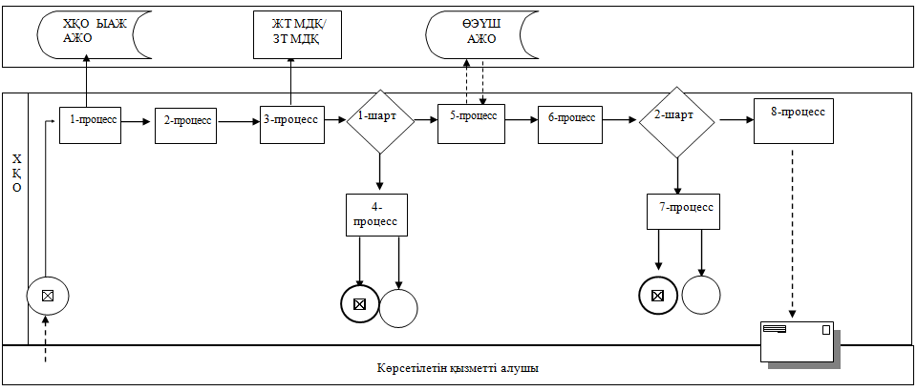
Шартты белгілер:

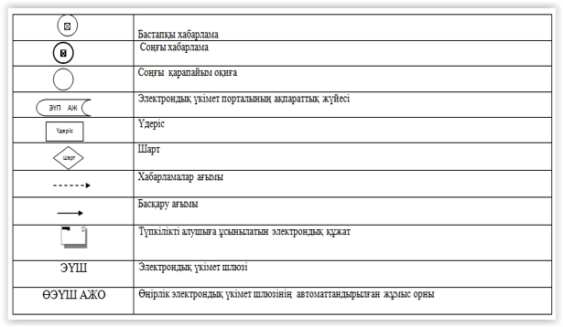

«Жетім балаға (жетім балаларға) және
ата-анасының қамқорлығынсыз қалған балаға (балаларға) қамқоршылық немесе қорғаншылық белгілеу» мемлекеттік көрсетілетін қызмет регламентіне
2-қосымша

Портал арқылы мемлекеттік қызметті көрсету кезінде қатыстырылған ақпараттық жүйелердің функционалдық өзара іс-қимыл диаграммасы

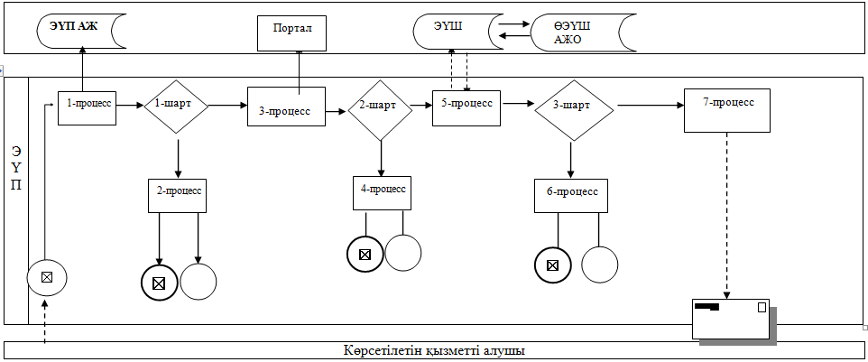

Шартты белгілер:

«Жетім балаға (жетім балаларға) және
ата-анасының қамқорлығынсыз қалған балаға (балаларға) қамқоршылық немесе қорғаншылық белгілеу» мемлекеттік көрсетілетін қызмет регламентіне
3-қосымша

«Жетім балаға (жетім балаларға) және ата-анасының қамқорлығынсыз қалған балаға (балаларға) қамқоршылық немесе қорғаншылық белгілеу» мемлекеттік қызмет көрсету бизнес-процестерінің анықтамалығы

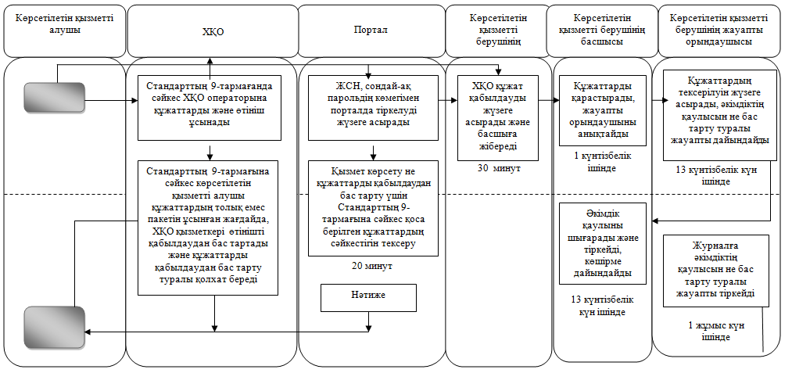

Шартты белгілер

